**DANISH DOCUMENTARY PRODUCTIONS & CAMERA FILM**

**PRÆSENTERER**

DA

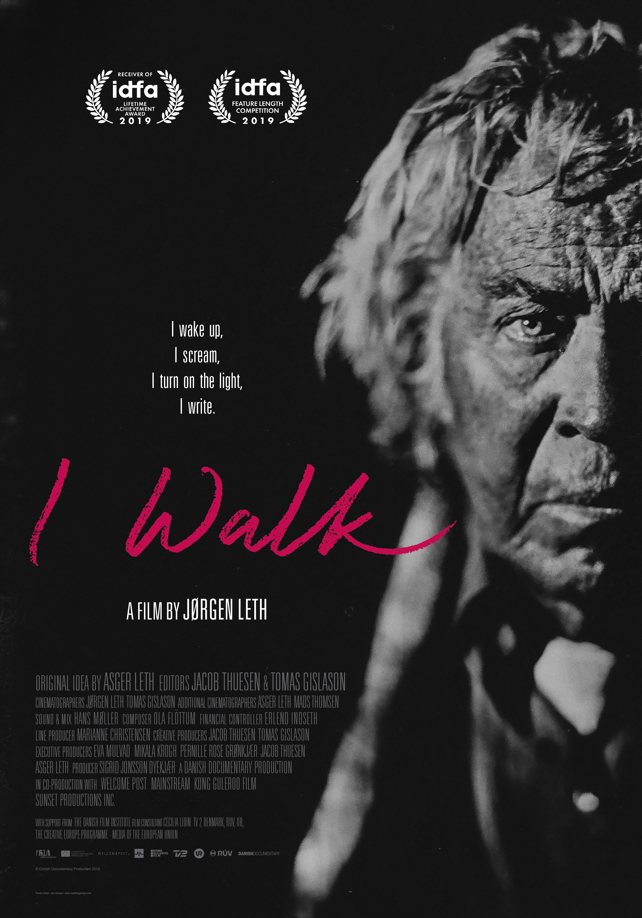

**I WALK**

**EN FILM AF JØRGEN LETH**

**DANSK BIOGRAFPREMIERE**

**22. OKTOBER 2020**

**I BIOGRAFER OVER HELE LANDET**

**Pressekontakt**

Freddy Neumann, Strategy & Communiation,

+45 2046 7846 / neumann@mail.dk

**SYNOPSIS (KORT)**

Den mangefacetterede forfatter, poet, performer og filminstruktør Jørgen Leth mistede sit hjem under jordskælvet i Haiti for snart ti år siden. Hjemløs og søgende efter en fornyet mening med tilværelsen, slæber han sig gennem sit fragmenterede liv. Skridt for skridt, tvinger han sig selv til at indfange det umulige og til at insistere på livet. I sin desperate kamp for at undslippe sine mareridt og for at finde sin vej i verden igen portrætterer Leth sig selv nøgent og kompromisløst.

**SYNOPSIS (LANG)**

Den danske forfatter, filminstruktør og poet Jørgen Leth bliver MR-scannet. Der er noget galt med hans hoved. For omtrent ti år siden overlevede han et voldsomt jordskælv i Haiti, men han mistede samtidig sit hjem og livsfundament.

I sit usammenhængende og fragmenterede liv uden noget ståsted, begynder Leth at gå. Han insisterer på at fortsætte denne simple og stædige demonstration af sine intentioner om at leve. Insisteren på at bevæge sig. På at se. På at være til. På trods af at hans evne til at bevæge fødderne er på retur, går Leth gennem et uafbrudt eksistentielt skrig – uden at give op.

I et potetisk sammensurium af feberagtige drømmebilleder og syner, bliver det mere og mere klart at Leth i høj grad stadig lever med og genoplever sit traume fra jordskælvet. Han er deprimeret og lider under intense mareridt. Hukommelsen bliver mere og mere tåget, hørelsen svækkes og leddene bliver stivere.

Mens måneder bliver til år, dokumenterer Leth, i en videodagbog, sit ustandselige og uudholdelige forfald og de umiddelbare omgivelser han møder på sin vej - fyldt med rædsel og nærmest surrealistiske billeder.

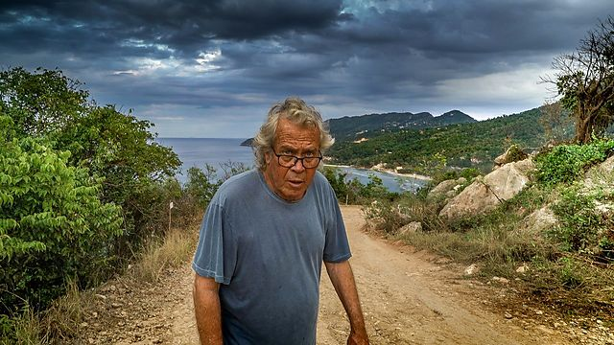Midt i en tilsyneladende virkelighedsfjern trodsighed over for sin egen tilstand efter jordskælvet, beslutter Leth sig for, sammen med sin søn, at vove sig ud på en umulig mission op ad Mekong Floden i Laos. Her midt junglen vil de frame det umulige. Finde fornyet mening og en ny vej fremad.

**OM I WALK**

Den 12. januar 2010 blev Haïti ramt af et voldsomt jordskælv, som lagde Jørgen Leths hjem i byen Jacmel i ruiner. Da katastrofen ramte, befandt den 72-årige filmmager og forfatter sig på husets øverste etage, hvor han i en tilstand af chok oplevede væggene forsvinde omkring sig. På mirakuløs vis førte hjælpsomme hænder ham i sidste øjeblik ned ad en trappe og ud på gaden. Livet beholdt han, men oplevelsen satte sig i sind og krop som et traume. Især benene lystrede ikke længere helt så villigt som før.

Det er præmissen for *I WALK*, Jørgen Leths refleksion over tiden efter jordskælvet og måske hans mest personlige film til dato. Med en mosaik af monologer, digte og billeder (optaget på mobiltelefoner) følger filmen sin ophavsmand på en rejse tilbage til nulpunktet. “Jeg gik jo godt før jordskælvet,” siger han på lydsporet. “Jeg går dårligt bagefter.” Hvorfor? Hvad skete der? Og videre ud i mere eksistentielle overvejelser: Hvorfor overhovedet stå op om morgenen?

Grundstemningen i filmens første del er dyster. I et kaos af erindringsglimt fra tiden omkring selve katastrofeøjeblikket genkaldes mylderet af følelser og tanker i dét, der må betegnes som en nærdødsoplevelse. Men snart begynder stråler af lys at trænge ind i sprækkerne i mørket. Overlevelsesinstinktet er stærkt. Den ellers uundværlige Mont Blanc-fyldepen er væk, og i stedet for at skrible notater begynder Leth at føre en videodagbog. Siger farvel til den kendte hverdag og goddag til en uvis fremtid. Og langsomt vokser en ny tilværelse frem. I begyndelsen baseret på rutiner – spise, drikke, sove – hen ad vejen med fornyet virketrang.

En af udfordringerne er bentøjet. Den ældre mand må genlære at sætte det ene ben foran det andet. Løfte fødderne, når han går, og tage ét skridt ad gangen. Det bliver et billede på tilstanden. Meget må læres forfra, og processen giver stof til nye tanker, nye digte, nye filmbilleder. Sådan passerer dagene. Noget andet er nætterne, hvor drømmene veksler mellem mareridt og erindringsglimt. Et langt liv passerer revy. Og i filmen genbesøger Leth gamle sjælevenner og allierede: Ebbe Traberg, Ole Ritter og Torben Ulrich. Også de er enten borte eller blevet ældre.

Langsomt samler de mange tanker sig til et nyt projekt. Opfyldelsen af en gammel drøm om at rejse ind i en jungle – “det mest koncentrerede kaos, som findes” – for at indramme og registere en stump af denne vilde uorden. Valget falder på Laos, nærmere bestemt et område ved den legendariske Mekong-flod. Her sætter instruktøren et foreløbigt punktum for et værk, der er helt anderledes end nogen anden Leth-film, men alligevel i familie med flere af de selvbiografiske forgængere, ikke mindst *Notater om kærligheden* (1989), *Haïti. Uden titel* (1996) og *Det erotiske menneske* (2010).

**BIOGRAFI: JØRGEN LETH**

Jørgen Leth (f. 1937). Filmmager, digter, forfatter, journalist og i mange år Tour de France-kommentator for det danske TV 2.

Siden debuten i 1963 har Jørgen Leth skabt et halvt hundrede film i diverse genrer: dokumentarer, portrætfilm, kortfilm, spillefilm, essayistiske film, avantgardefilm. Det begyndte med en række eksperimenter i samarbejde med makkeren Ole John, heriblandt *Stopforbud* (1963), et ukonventionelt portræt af den amerikanske pianist Bud Powell, hvor indstillingen var, at det kendte filmsprog skulle pilles fra hinanden og erstattes med et nyt. Et tidligt hovedværk var *Det perfekte menneske* (1968), den første af Leths såkaldte (pseudo)antropologiske film – mange år senere genbesøgt i *De fem benspænd* (2003), hvor instruktøren udfordres til at skabe nye versioner af sin egen klassiker ud fra forskellige spilleregler opstillet af kollegaen Lars von Trier. Herefter fulgte flere dokumentariske film om emner som bordtennis, pelota, boksning og ikke mindst cykelløb, en passion siden barndommen. Herudover har Leth skabt film om litteratur, ballet og billedkunst. Og rejsefilm fra Kina, USA og Haïti. Alt i alt et værk, der både er meget personligt og på væsentlige områder har bidraget til en fornyelse af filmkunsten. I den essayistiske film *Det erotiske menneske* fra 2010 flyttede Jørgen Leth endnu en gang grænser ved at inddrage sin egen person direkte i en undersøgelse af erotik og sanselighed.

Jørgen Leth var en tidlig starter. Allerede i 1954 satte han sig, bare 17 år gammel, i redaktørstolen for *Junior-Avisen*, et ungdomstillæg til det aarhusianske dagblad *Demokraten*. Det blev begyndelsen på et omfattende journalistisk virke, i de første år først og fremmest som jazzkritiker, men hen ad vejen som bredt favnende kulturmedarbejde på to store hovedstadsaviser, *Aktuelt* og *Politiken*. I senere årtier er de primære emner blevet cykelsport og Haïti. I 1962 debuterede Jørgen Leth som digter med samlingen *Gult Lys* og har siden udsendt godt et par håndfulde digtsamlinger, der ligesom filmene er præget af originalitet og nytænkning. I 2012 udkom hans *Samlede digte* på Gyldendal. Seneste digtbog er *Det bliver ikke væk* fra 2019. En række fagbøger om cykelsport, Haïti og filmpoetik, samt indtil flere samtalebøger, har Leth også udgivet. Og i 2005 kom det første af efterhånden en lille håndfuld erindringsbind, *Det uperfekte menneske*, som blev en af årets mest omtalte bøger.

Eksperimenter med kombinationer af ord og musik er det også blevet til, fra egentlig Jazz & Poetry til en mere fortællende form, som Jørgen Leth i de senere år med stor succes har dyrket i trioen Vi sidder bare her, foreløbig dokumenteret på fem plader.

På dokumentarfilmfestival i Amsterdam, IDFA 2019, blev Jørgen Leth hædret med en Lifetime Achievement Award.

**INTERVIEW MED JØRGEN LETH OM *I WALK***

***– Hvornår blev ideen til I WALK undfanget?***

“Efter jordskælvet i Haiti – den 10. januar 2010 – opholdt jeg mig i Den Dominikanske Republik. Situationen i Haiti var jo helt katastrofal, og i lang tid var det usikkert, om jeg overhovedet ville vende tilbage. Da jeg så endelig gjorde det, i første omgang på nogle kortere ture, begyndte jeg spontant at filme de ting, jeg så, med min iPhone. Simpelthen fordi det var vigtigt for mig at fastholde indtrykkene. Jeg havde jo mistet mit hus, ja, mere end dét, jeg havde mistet mit liv, som jeg kendte det, så jeg befandt mig i sådan en form for kaos, hvor jeg ikke kunne overskue noget. Derfor var jeg nødt til bare at forholde mig til alle de små iagttagelser og øjeblikke som sådan nogle fragmenter, jeg kunne indsamle. Til at begynde med havde jeg ikke nogen tanker om, at det skulle blive til en film, men på et tidspunkt viste jeg optagelserne til min søn Asger, som med det samme kunne se, at det var et stærkt materiale. Det var ham, der opfordrede mig til at blive ved med at filme.”

”Sådan begyndte det. Og det var det helt rigtige for mig på det tidspunkt. Jeg befandt mig i en traume-tilstand, hvor jeg både havde problemer med hukommelsen og slet ikke kunne overskue at skulle tænke på et mere sammenhængende projekt. Så processen var dikteret af omstændighederne, hvilket er noget, der altid har tiltalt mig. Og lidt efter lidt blev jeg i stand til at iagttage og sanse den tragiske situation i Haiti, samtidig med at jeg også opdagede, at selve dét at bruge en iPhone som kamera stimulerede mig til at eksperimentere med nye måder at frame billeder på. Det var, som om teknologien i sig selv affødte en ny æstetik, et nyt billedsprog, og det kunne jeg enormt godt lide. Jeg opdagede ganske enkelt, at iPhone-optagelser kan bruges til noget, og på den måde opstod der en linje direkte tilbage til mine tidlige eksperimenter med filmens tekniske aspekter. Så midt i en ellers mørk periode fik jeg en fantastisk fornemmelse af pludselig igen at føle mig fri af enhver konvention. At jeg igen bare kunne tage notater, og igen opleve dette med at skabe noget ud af ingenting. Det var ligesom at komme hjem.”

***– Så første skridt var at skabe en ramme, der bare kunne absorbere virkeligheden, som den nu formede sig?***

“Præcis! Og så blev det efterhånden mere og mere klart for mig, at det, jeg var i gang med, var en historie om, hvordan sådan en voldsom situation påvirker én, og hvordan man kan finde en vej videre. Det vidste jeg jo heller ikke, om jeg kunne, men det var, som om selve projektet gav mig ny energi. Og så måtte jeg bare overgive mig til det faktum, at der var tale om selvbetragtning. Altså at jeg selv træder ind foran kameraet. Er det nu for vildt, for selvpromoverende? Det kunne man jo godt mene, men det følte jeg egentlig ikke, for det følger naturligt af det personlige udgangspunkt. Og generelt synes jeg også, at det er legitimt at bruge sit eget liv som et prisme, man kan se virkeligheden igennem. Det er et godt stof, simpelthen fordi det er et sandt stof. Og dybest set er det jo dét, jeg altid gør. Jeg omsætter mit liv og mine iagttagelser til en slags materiale, der gør mig klogere på, hvad det hele drejer sig om.”

***– Du har tidligere inddraget dig selv i film som Notater om kærligheden (1989), Haïti. Uden titel (1996) og Det erotiske menneske (2010). I den nye film er den personlige præmis, at du fornemmer – eller postulerer – at der eksisterer en forbindelse mellem jordskælvet i Haiti og dine efterfølgende problemer med at gå?***

“Det tror jeg sådan set også, at der gør, selv om det selvfølgelig ikke er noget, man kan vide med sikkerhed. Men det er heller ikke afgørende, for i filmen bruger jeg det mest symbolsk. Og jeg kan godt lide, når man på den måde kan føre noget abstrakt tilbage til noget helt enkelt og konkret som dette at gå. Så selvfølgelig er *I WALK* i familie med de film, du nævner. Men i min egen optik ligger dens projekt også direkte i forlængelse af film som *Det perfekte menneske* (1968) og *Det gode og det onde* (1975), hvor jeg giver mig selv lov til at studere mennesker, der bevæger sig eller bliver bevæget. Eller *Motion Picture* (1970) med Torben Ulrich – det er også derfor, han er med igen. Dette med at iscenesætte en situation med et menneske, der bevæger sine lemmer i et tomt rum, er for mig både noget helt elementært og et uudtømmeligt motiv. At se et menneske gå. I nærbilleder. I totaler. På hundrede forskellige måder. Uudtømmeligt!”

***– Man kan sige, at samtidig med at I WALK er en indadskuende film, der skildrer sit eget tilblivelsesforløb, er det også en dyster historie om tab, opløsning og det store mørke, der venter forude?***

“Ja, jeg opfatter det også selv som en meget nøgen film, en blottende film. Hvilket er grunden til, at det har været vigtigt for mig, at de enkelte elementer var så spontane og ubearbejdede som muligt. Altså, der er mange forskellige referencer og greb i filmen, der har at gøre med den avantgardekunst, som altid har optaget mig – alt dette med genbrug og gentagelser og fundne objekter og den stærke materialefornemmelse og så videre. Og så er det nok den af mine film, hvor jeg er kommet tættest på mit eget ideal om et fuldstændigt sammenfald mellem den måde, man laver film og skriver digte på. Det er også derfor, at jeg har givet den sekvens, hvor jeg sidder på en café i Barcelona og læser et digt fra min notesbog, så forholdsvis stor vægt. Det er jo et totalt råt og ubearbejdet udtryk. Der er intet filter. Det står fuldstændig, som det er noteret ned, og jeg laver oven i købet også et par fejl i oplæsningen, som vi har ladet stå. Det er helt rent og ukalkuleret, og det var den fornemmelse, vi tilstræbte for hele filmen.”



**Og så er det nok den af mine film, hvor jeg er kommet tættest på mit eget ideal om et fuldstændigt sammenfald mellem den måde, man laver film og skriver digte på**.**.**

***– I den forstand kan man nærmest tale om, at I WALK minder om Gaudis katedral i Barcelona, som også optræder i filmen: en slags omvendt ruin, der er under evig tilblivelse …***

“Det kan jeg kun give dig ret i. Jeg synes, at der er noget enormt smukt ved tanken om et værk, der altid er under tilblivelse.”

***– På et tidspunkt i filmen udmønter din søgen efter at komme tilbage til livet, til en ny normalitet, sig i et vanvidsprojekt af nærmest Werner Herzog’ske dimensioner: at indramme og registrere et stykke jungle. Jeg genkender konceptet fra den lille tekst “Jungle” i din filmpoetik, Tilfældets gaver (2009) …***

“Det er helt rigtigt! Det var endnu en af de mange ting, som bare faldt på plads i denne film. Hele processen har været decideret uordentlig, hvilket har kunnet lade sig gøre, fordi jeg – foruden min søn, Asger – har haft et par fantastiske sparringspartnere i Jacob Thuesen og Tómas Gislason, som har været i stand til at håndtere denne måde at arbejde på. Der har jo ikke på noget tidspunkt ligget en klar plan. Jeg har bare indsamlet en enorm mængde materiale fra måned til måned, fra år til år, som Jacob og Tómas så har registreret og bearbejdet. Og hver gang jeg har tænkt, at nu var det måske på tide at bremse op, opfordrede de mig bare til at fortsætte. Så projektet blomstrede frit og skød i alle retninger – som en jungle – og pludselig kom jeg i tanke om, at jeg havde denne jungle-tekst, som netop handler om såden en kontrastering af orden og kaos. Det var, som om den tekst bare lå og ventede på den rette sammenhæng. Endnu en af tilfældets gaver!”

***– Hvordan faldt valget så på, at det projekt skulle realiseres i lige netop Laos? Har det nogen forbindelse til din nærmest mytologiske film, Teatret i de grønne bjerge, som du optog i Laos i 1969, og som siden er forsvundet, eller var der andre årsager?***

“Både og. Jeg har altid været meget optaget af den region, ikke mindst på grund af Vietnamkrigen og hele den historie. Men da jeg var derude i 1969, kunne man ikke komme op til lige præcis den by, Luang Prabang, hvor vi har optaget scenerne til den nye film, fordi den dengang lå inde i Viet Congs territorium. Og samtidig har jeg også altid været dybt fascineret af floder og alt, hvad de repræsenterer – det flydende, frodighedsbegrebet, den måde de vinder sig igennem et land på – så tanken om at komme ud i junglen ved selveste Mekong-floden var nærmest uimodståelig. Så det blev en blanding af, at jeg fik mulighed for at krydse mine egne gamle spor og komme ud på et nyt eventyr til et sted, hvor jeg ikke havde været før.”

***– Hvilket kunne lede tankerne hen på, at I WALK også i en mere overført betydning udspiller sig et andet sted end dine øvrige film. Som jeg oplever det, kan det føles, som om den ligger og vipper i vandspejlet mellem en lysvågen virkelighed, hvor realiteterne fremstår med en nærmest brutal klarhed, og et mere dunkelt drømmeunivers, hvor elementer fra hele dit liv passerer revy – som om du balancerer på kanten mellem en mere eller mindre usvækket livsappetit og så alderens eksistentielle grundvilkår, som det ikke er alt for muntert at se i øjnene?***

“Jamen, filmen er jo en statusopgørelse, et testamente, om man vil. Det vil jeg slet ikke lægge skjul på. Alt det, du nævner, har været inde i mine overvejelser undervejs i processen, og er også til stede i selve filmen. Det er simpelthen ambitionen om at undersøge de områder, der har været drivkraften under tilblivelsen. Jeg vil gerne blive klogere på de spørgsmål – uden at der er noget religiøst i det.”

***– Bortset fra at du i den afsluttende monolog nævner Gud. Det mindes jeg ikke, at du har gjort noget andet sted i dit samlede værk?***

“Nej, det har jeg heller ikke. Men det skal altså ikke læses på den måde, at jeg nu er blevet troende på mine ældre dage. Det er bare tanker, der falder naturligt, når man taler om slutninger sådan i en større betydning. Og hvis du lægger mærke til det, er de udsagn formuleret som spørgsmål. Det er ikke noget, jeg har et afklaret forhold til. Slet ikke.”

**BIOGRAFI: SIGRID DYEKJÆR**

Producer Sigrid Dyekjær har produceret over 20 dokumentarfilm de seneste 16 år. Blandt disse er *Ai Weiwei – The Fake Case* af Andreas Johnsen (Bodil-vinder og nomineret for bedste dokumentarfilm på IDFA i 2013. Hun har ligeledes produceret *Free The Mind* af Phie Ambo, *A Normal Life* af Mikala Krogh (vinder af publikumsprisen på CPH:DOX) og er executive producer på *Ballroom Dancer* (Vinder på Nordisk Panorama 2012, for bedste dokumentarfilm på Raindance 2012 [UK] og åbningsfilm på Taiwan Film Festival). Derudover *The Good Life, The Monastery, Mechanical Love* og *Cairo Garbage*.

I 2014 producerede hun både Mikala Kroghs *Ekstra Bladet – Uden For Citat*, der følger redaktionen af et af Danmarks største dagblade, og Oscar-nominerede Hanna Polaks *Something Better To Come*. For sidstnævnte fik hun en nominering for Outstanding Producer of Documentary The Producers Guild of America Awards i 2016. Sigrid er nu medlem Producers Guild of America.

Udover *Love Child* har hun i 2019 også produceret *The Cave* af Oscar-nominerede Feras Fayyad og koproduceret *The Kingmaker* af Lauren Greenfield som alle havde premiere på TIFF.

**I WALK**

En film af Jørgen Leth

Efter ide af

Asger Leth

Klippere

Jacob Thuesen & Tomas Gislason

Fotografer

Jørgen Leth, Tomas Gislason

Asger Leth & Mads Thomsen

Lyd & mix

Hans Møller

Komponist

Ola Flöttum

Line Producer

Marianne Christensen

Kreative Producere

Jacob Thuesen & Tomas Gislason

Executive producere

Eva Mulvad, Mikala Krogh, Pernille Rose Grønkjær, Jacob Thuesen & Asger Leth

Producer

Sigrid Jonsson Dyekjær

En Danish Documentary Production

i samarbejde med Welcome Post , Mainstream, Kong Gulerod Film, Sunset Productions Inc.

Med støtte fra Det Danske Filminstitut (filmkonsulent Cecilia Lidin),

TV 2 Danmark, RUV, UR, The Creative Europe Programme – MEDIA of The European Union.

INFO:

År: 2019

Sprog: Dansk

Længde: 88 minutes

Format: DCP